Методическое описание интерактивного электронного образовательного ресурса
«Построение сечений многогранников»

Проведение нестандартных уроков с применением интерактивной доски при изучении темы «Построение сечений многогранников» в 10 классе увеличивает эффективность восприятия учащимися в несколько раз.
- Предмет, класс: геометрия, 10
- Тема: Построение сечений многогранников
- Необходимое оборудование и программное обеспечение: компьютер, мультимедийный проектор, ИД и программное обеспечение smart notebook11
- Цель: выработать умения строить сечения многогранников (параллелепипеда и тетраэдра), применяя аксиоматику, выработать навыки и умения решать задачи на построение сечений и нахождение их площадей.
- Задачи:
Образовательные: выработать алгоритм построения сечений многогранников, применяя ранее изученный материал (аксиомы стереометрии), формировать умения, связанные с переработкой полученных знаний, формировать общеучебные познавательные УУД.
Развивающие: развивать логическое мышление, творческую деятельность, сознательное восприятие учебного материала, развивать пространственное мышление, сравнивать, делать выводы. Формировать логические познавательные УУД.
Воспитательные: воспитание познавательной активности, чувства ответственности, самооценки, элементов культуры общения и экологической культуры. Развитие графической культуры и математической речи.
- Аннотация: данный материал позволяет наглядно средствами интерактивного оборудования развивать логическое мышление школьников, формировать их пространственные представления, которые будут достигнуты после индивидуальной самостоятельной и коллективной работы. Учащиеся могут выполнять самопроверку, а в случае затруднения воспользоваться помощью.

Этапы учебной деятельности  (урока, темы)  Скриншоты  страниц ресурса | Описание используемых педагогических приемов | Описание интерактивных приемов, инструментов, функций ПО | Результативность использования ресурса в учебной деятельности
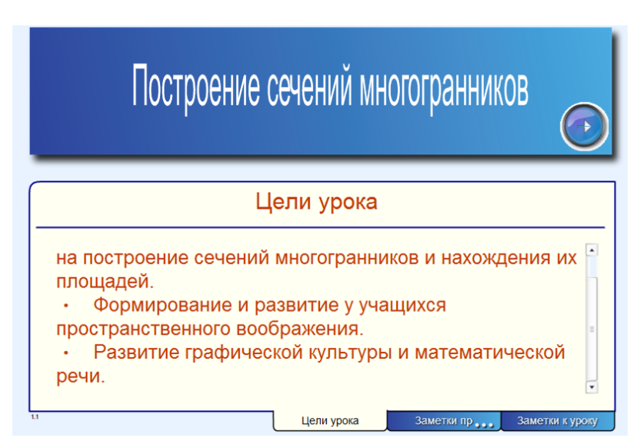 | Организационный момент. Вхождение в урок. Постановка целей и задач. | Выбран шаблон титульной страницы, в котором содержится информация об авторе, пометки с целями урока и заметками.
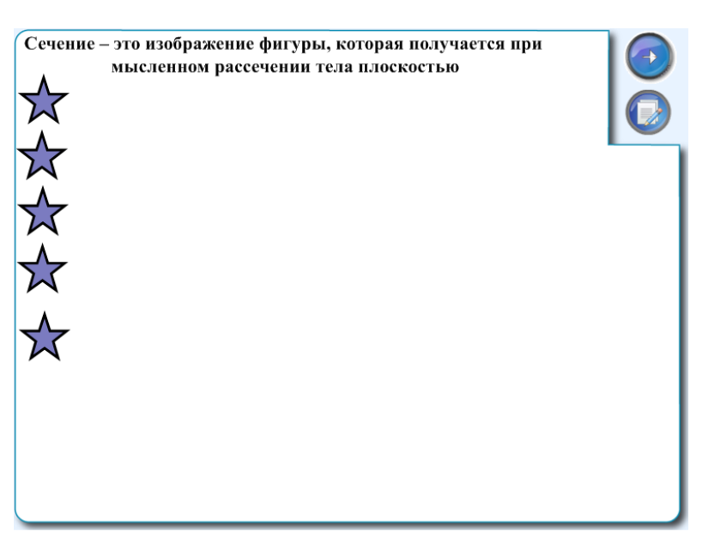  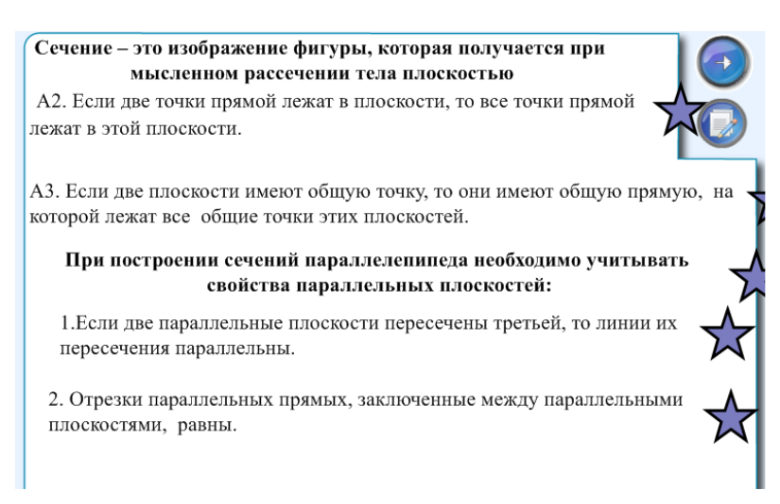 | Диалог, подводящий к осмысливанию темы. Работа над понятием «сечения». | Расположение вне страницы. Группировка необходимых объектов с текстом (аксиом и теорем) с другим объектом (звездочка). «Якорь» вытаскивается из-за края листа и учащиеся обобщают и закрепляют необходимый теоретический материал. | Экономия времени. Весь теоретический материал собран на одной странице и подается «порционно».
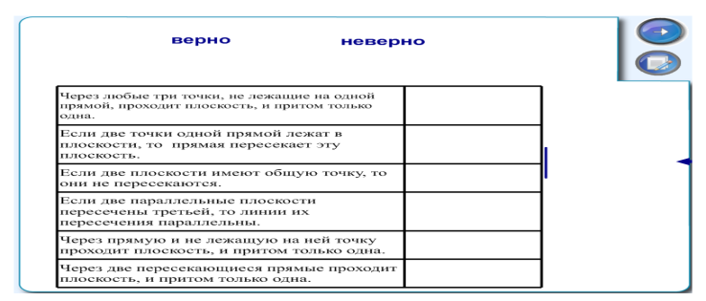  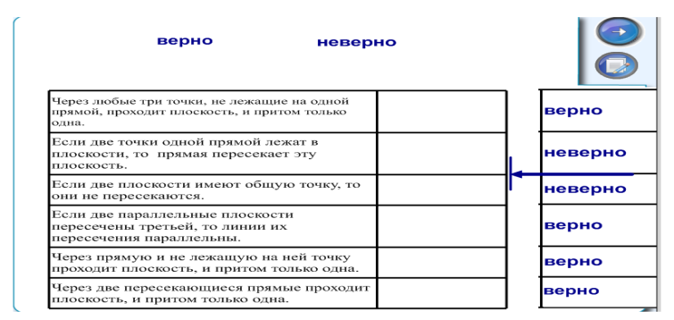 | Актуализация знаний теоретического материала. Самопроверка. | Утилита множественного клонирования. Проверка расположена за краем страницы. | Быстрая проверка.
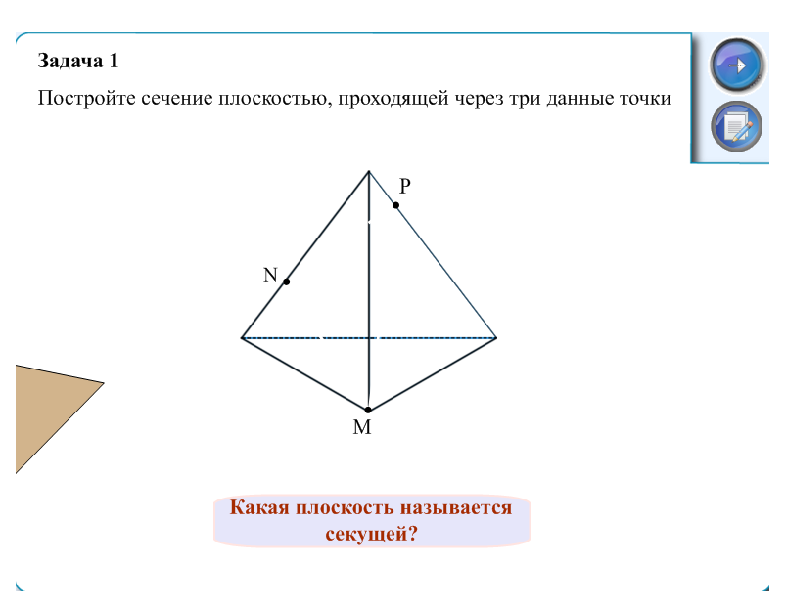  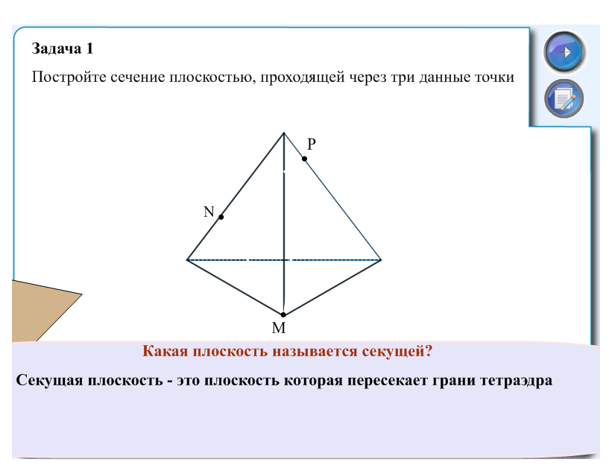 | Актуализация знаний учащихся при восприятии нового материала. Самопроверка. | Анимация «сжатие и расширение» при ответе на вопрос. Плоскость перетаскивается на многогранник и необходимое сечение проявляется. Проявитель. | Наглядность. Развитие пространственного воображения. Самопроверка.
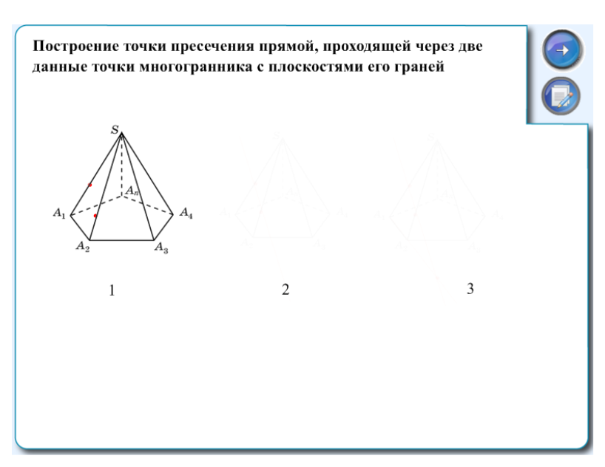  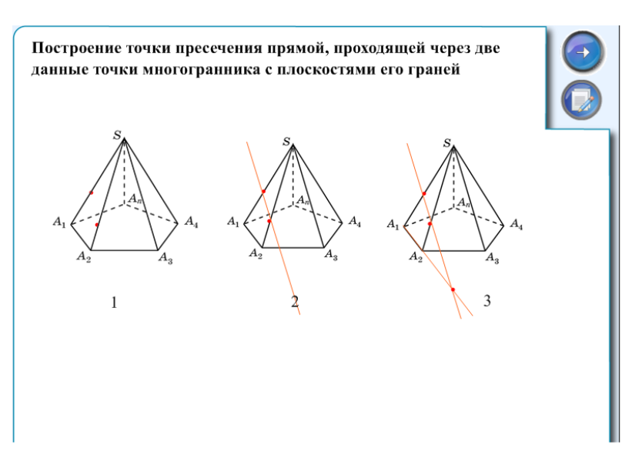 | Актуализация знаний учащихся при восприятии нового материала. Алгоритм построения точки пересечения прямой, проходящей через две данные точки многогранника с плоскостями его граней. | Анимация объекта – появление. | Пошаговая подача материала. Наглядность.
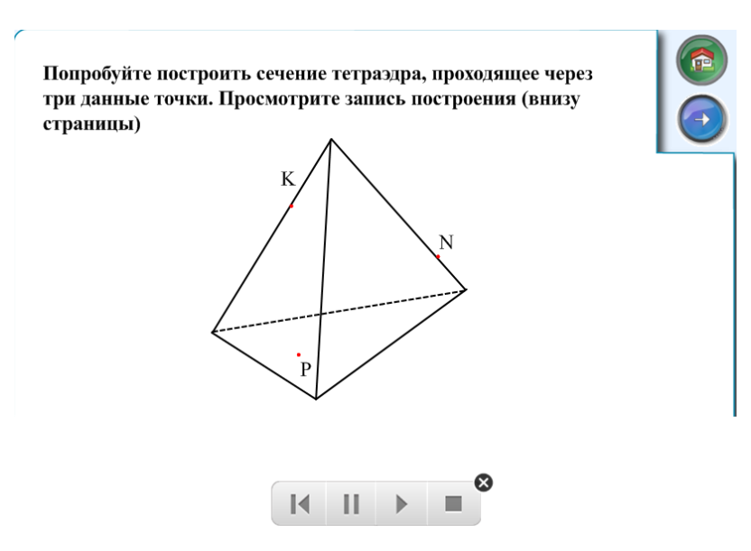 | Самостоятельное восприятие нового. | Запись страницы. | Учитель не привязан к доске, у него освобождается время для помощи учащимся, у которых возникли затруднения.
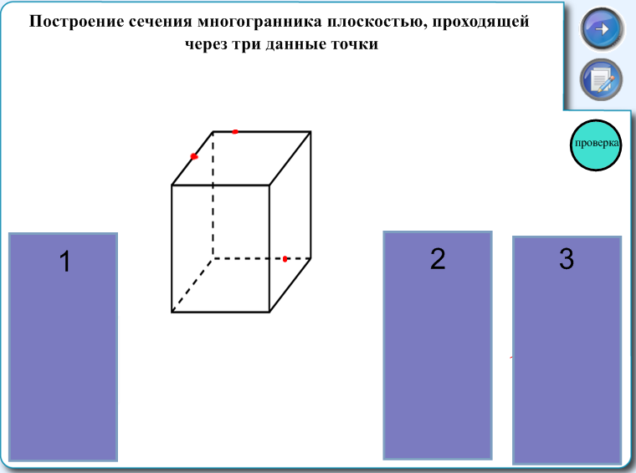  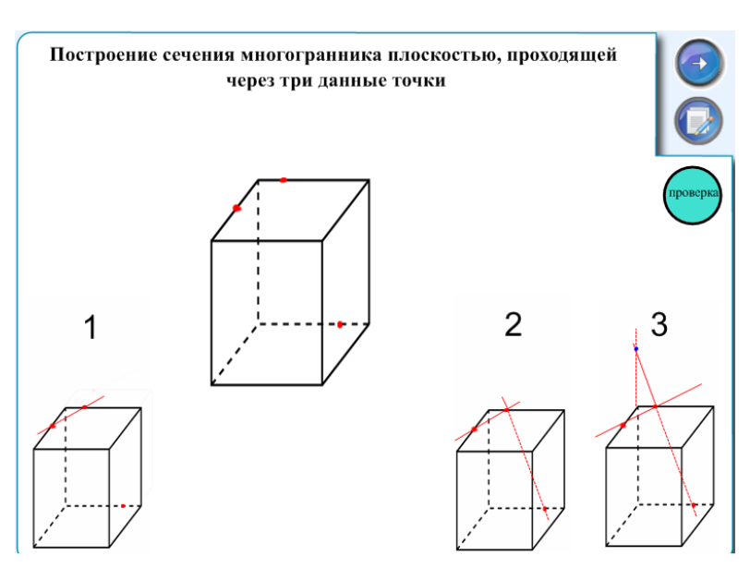 | Алгоритм построения сечения. Восприятие и закрепление нового материала. | Закрытие. Объект (прямоугольник синего фона), при нажатии на него мышкой, исчезает.  Для проверки верное решение спрятано за краем листа. | Дифференциация. Сильные учащиеся самостоятельно выполняют построение сечения. Далее, вытащив из-за края страницы проверку могут сверить свой результат. А более слабые учащиеся могут воспользоваться скрытыми пошаговыми подсказками и выполнить построение.
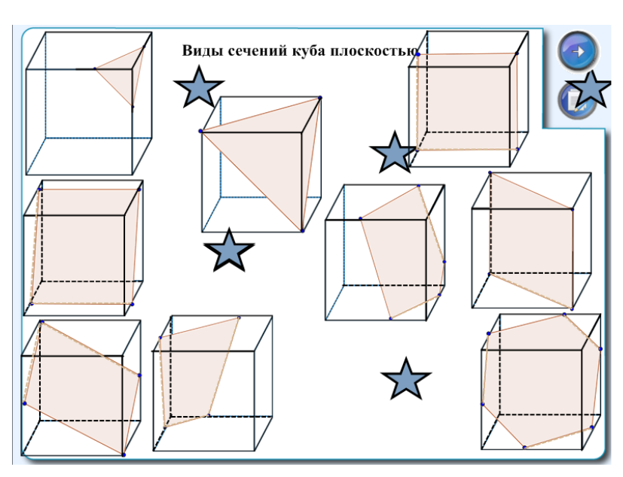 | Дедуктивный метод. Анализ каждого частного случая и вывод о том, какой многоугольник может быть в сечении многогранника (параллелепипеда). | Расположение вне страницы. | Наглядность. Не надо выполнять построение на доске, все возможные случаи построены, можно проанализировать и увидеть общую картину.
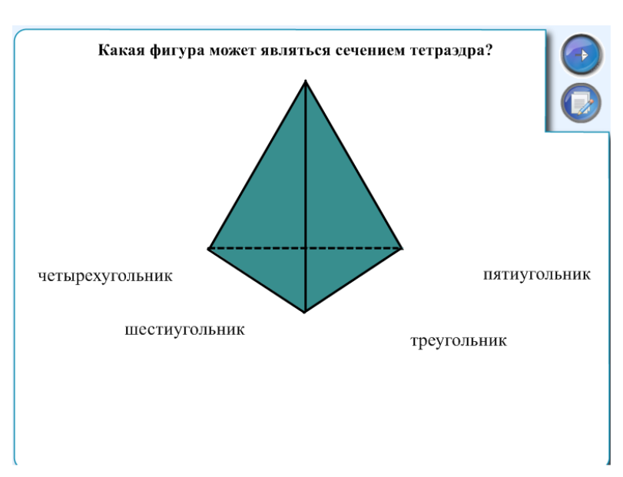 | Проверка знаний. | Конструктор.  Верные объекты прячутся за тетраэдром, а неверные отлетают.  Автоматическая проверка. | Самопроверка по итогам умозаключений предыдущего этапа.
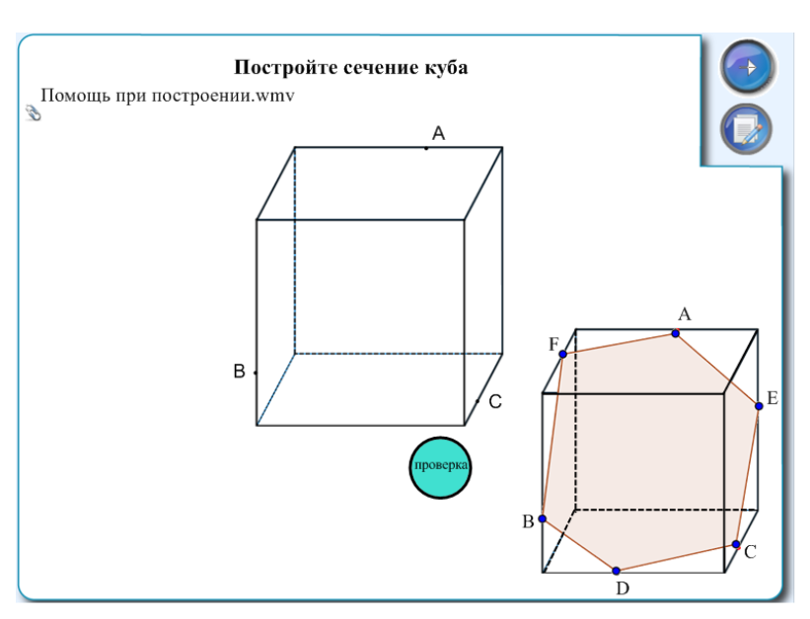 | Дифференциация при работе на уроке. Кому необходимо, тот рассматривает ролик с записью построения сечения. Кто хорошо усвоил тему, строит сечение самостоятельно и выполняет проверку. | Видеозапись построения сечения, которая скрыта в гиперссылке.  Проверка спрятана за краем листа. | Самостоятельная работа. Самопроверка.  Дифференцированно – сильные учащиеся выполняют построение сечения самостоятельно, более слабые сначала просматривают запись построения сечения.
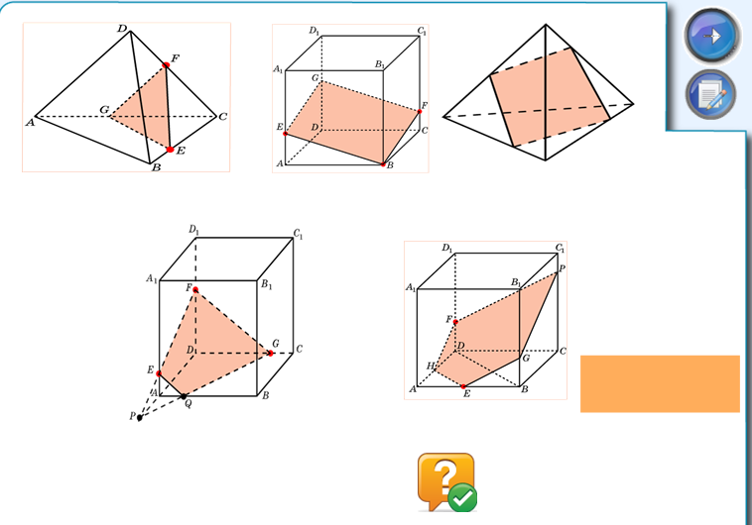  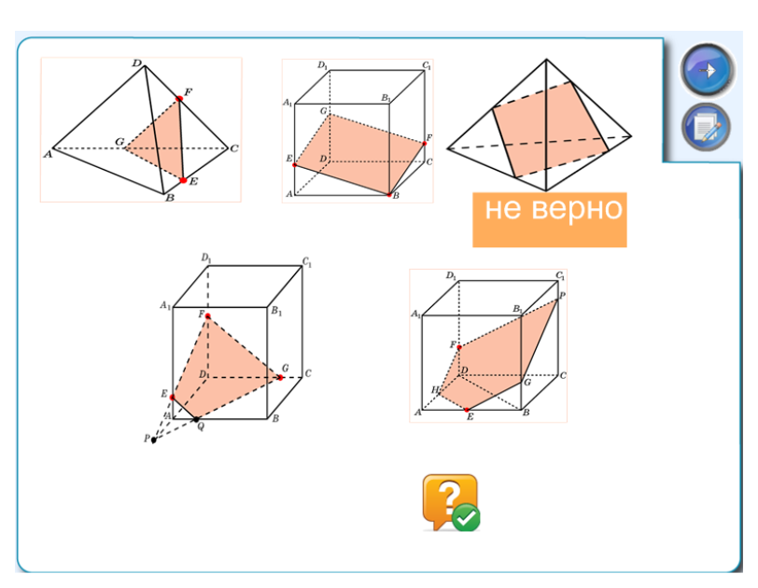 | Анализ и сравнение, используя теоретический, ранее изученный материал. | Работа со слоями. При клике мышкой на значок вопроса, этот знак исчезает, а появляется текст вопроса. Далее идет автоматическая проверка с помощью перетаскивания прямоугольника под многогранники, под прямоугольником будет высвечен ответ. Работа со слоями (порядок). | Наглядность. Мгновенная самопроверка.
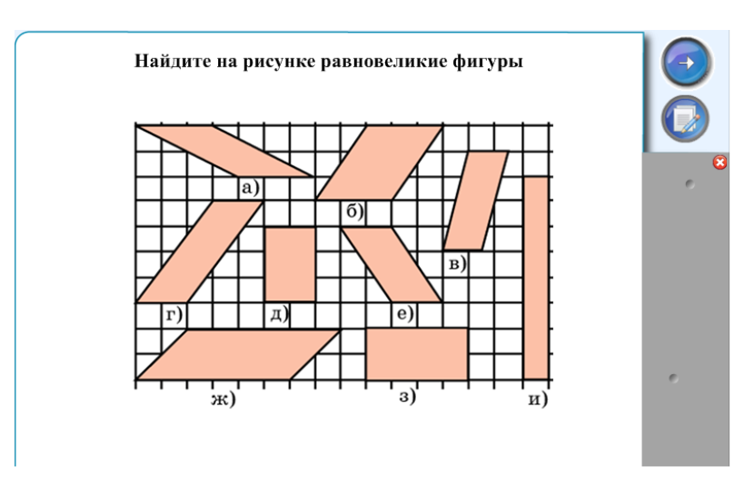 | Пропедевтика решения задач на нахождение площади сечения. Сравнение и анализ данных. | Шторка. Верный ответ спрятан за шторкой. | Компактность и экономия времени (не надо строить фигуры на доске). Сравнение и мгновенная проверка.
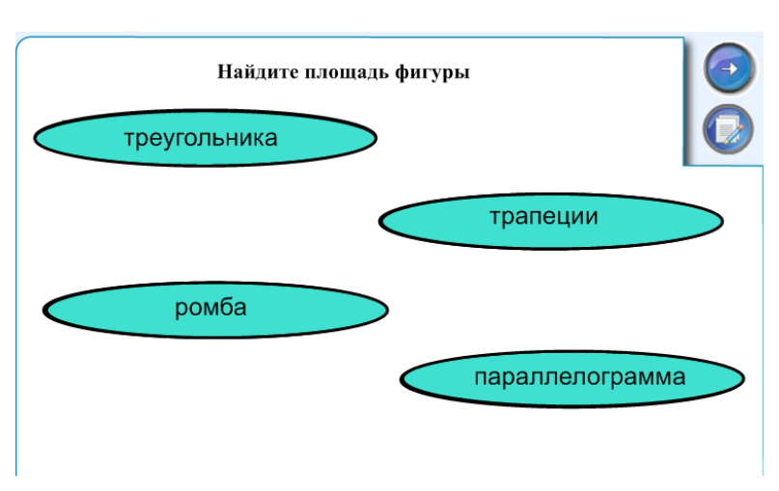 | Проверка ранее изученного материала. | Автоматическая проверка при кликании мышкой на объект. Анимация исчезание. | Самопроверка. Экономия времени.
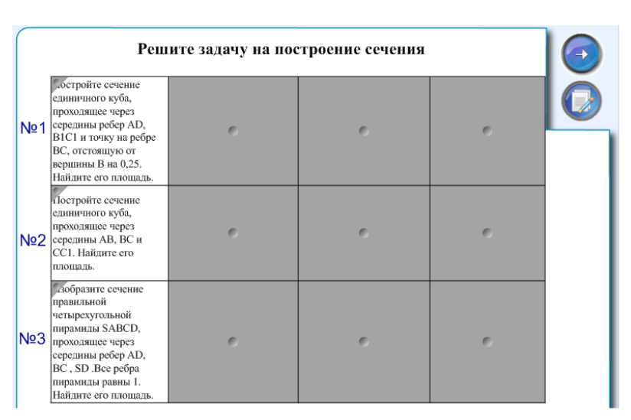  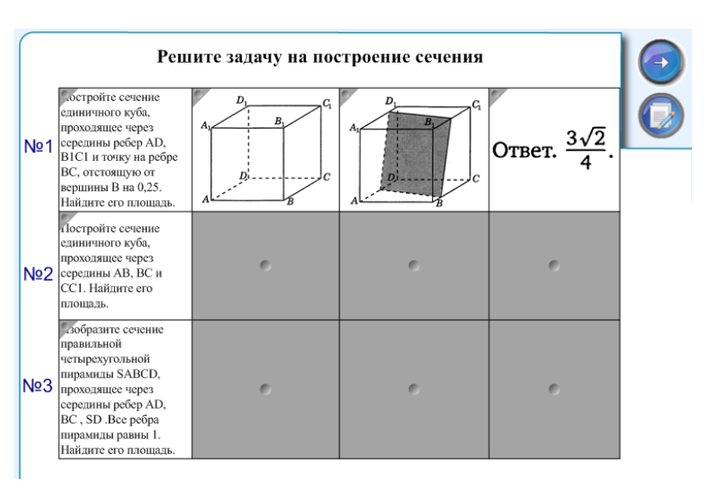 | Применение полученных знаний при решении задач. Подготовка к решению задач С2 на ЕГЭ по математике. | Шторка в ячейках таблицы, за ней скрыта вся необходимая информация. В первом столбце – условие задачи, во втором – многогранник, в третьем – построено сечение, в четвертом – найдена площадь сечения. | Учащиеся получают одну из трех, можно по вариантам. Могут воспользоваться подсказками, скрытыми за шторкой если затрудняются при построении сечения. Самостоятельно могут проверить ответ при нахождении площади сечения.
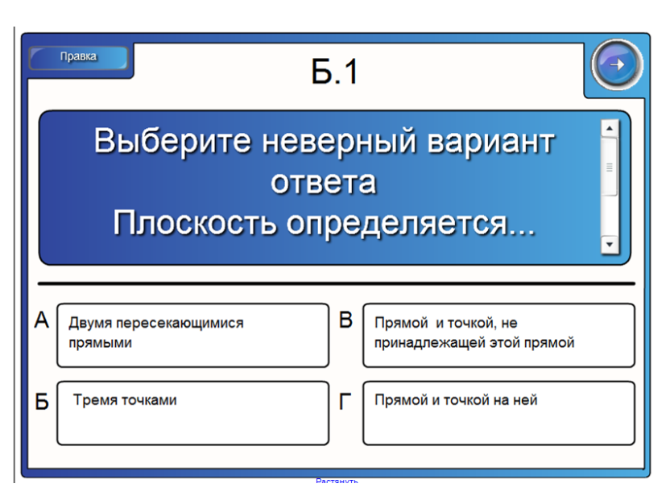  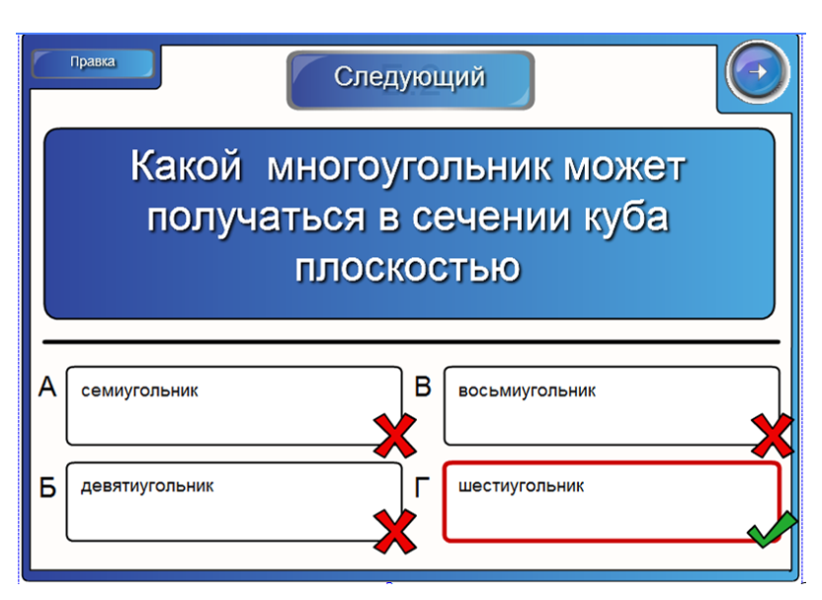 | Тестирование учащихся. Проверка сформированных УУД по изученному теоретическому материалу. | Тест. Автоматическая проверка. | Подведение итога урока. Самоконтроль, возможность дать верный ответ. Создание ситуации успеха у учащегося.
